使用insert update delete命令操作category表(表中字段有cid,cname)记录, 完成表记录的添加,修改,删除操作

insert使用语法:

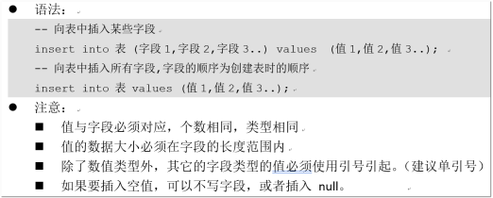

delete使用语法:

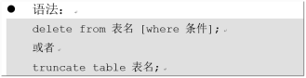

update使用语法:

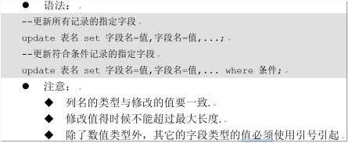

答案:

1. 使用insert命令完成表category数据的插入

            INSERT INTO category(cid,cname) VALUES('c001','电器');

            INSERT INTO category(cid,cname) VALUES('c002','服饰');

            INSERT INTO category(cid,cname) VALUES('c003','化妆品');

            INSERT INTO category(cid,cname) VALUES('c004','书籍');

            INSERT INTO category(cid) VALUES('c005');

            INSERT INTO category(cname,cid) VALUES('耗材','c006');

1. 使用delete命令删除category一条记录.

                        delete from category where cid =’c001’;

1. 使用update命令修改category表中某些记录的字段值

                        update category set cname=’化妆’ where cid = ‘c005’;